Beskrivning, uträkning av nödvändiga värden 1
Plottar ration för SC 1
Plottar ration för BCC 2
Plottar ration för FCC 3
Visar a 4

Beskrivning, uträkning av nödvändiga värden
En lösning i MATLAB verkade enklast då många beräkningar krävs. Först räknas sinus av de uppmätta vinklarna upp. Sedan räknas de 8 första värdena på sqrt(h^2 + k^2 + l^2) ut enligt tabell. För kristallstrukturen vi söker blir sqrt(h^2+k^2+l^2)/sin(theta) = 2*a/lambda, alltså ett konstant värde. För varje kristallstruktur plottas dessa värden. För både SC och BCC blev det inte konstant, men för FCC blev det (i princip) konstant. Därmed är FCC den sökta kristallstrukturen. Konstanten a räknas sedan ut separat för varje (vinkel, hkl)-kombination. Det slutgiltiga värdet på a är medelvärdet av alla beräknade a-n, och detta blir ca. 4 Å.
%Räknar ut nödvändiga värden
lambda = 1.54;
anglesdeg = [19.48,22.64,33.0,39.68,41.83,50.35,57.05,59.42];
sinusangles = sind(anglesdeg);
hklSC = sqrt([1,2,3,4,5,6,8,9]);
hklBCC = sqrt([2,4,6,8,10,12,14,16]);
hklFCC = sqrt([3,4,8,11,12,16,19,20]);

Plottar ration för SC
figure(1)
SCratio = hklSC./sinusangles;
plot(1:8,SCratio,'o')
title('SC')
ylim([2 6])
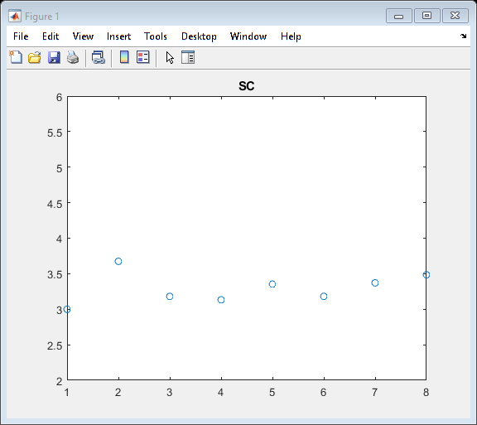

Plottar ration för BCC
figure(2)
BCCratio = hklBCC./sinusangles;
plot(1:8, BCCratio,'o')
title('BCC')
ylim([2 6])
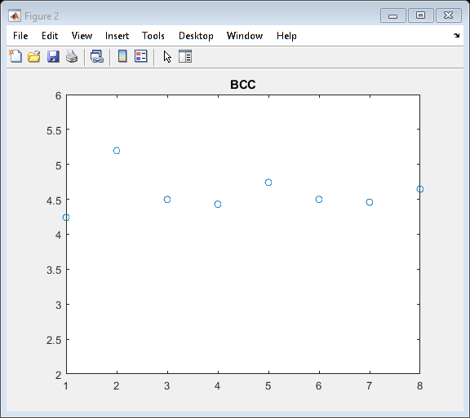

Plottar ration för FCC
figure(3)
FCCratio = hklFCC./sinusangles;
plot(1:8,FCCratio,'o')
title('FCC')
ylim([2 6])
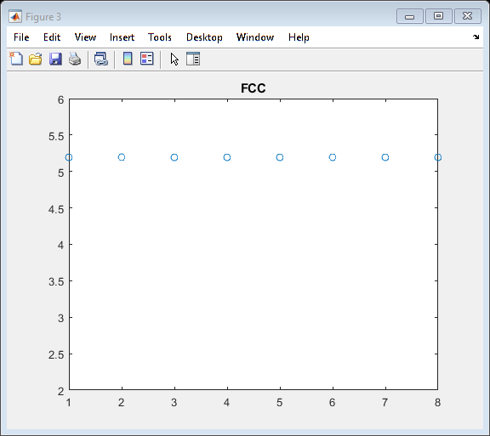

Visar a
%Ration för FCC är nästan konstant, så detta är den sökta strukturen
a = mean(lambda/2 * FCCratio);
disp(a) %3.9997
3.9997

Published with MATLAB® R2019a

